Variation with repetition

* Số cách chọn = số loại mũ số chỗ

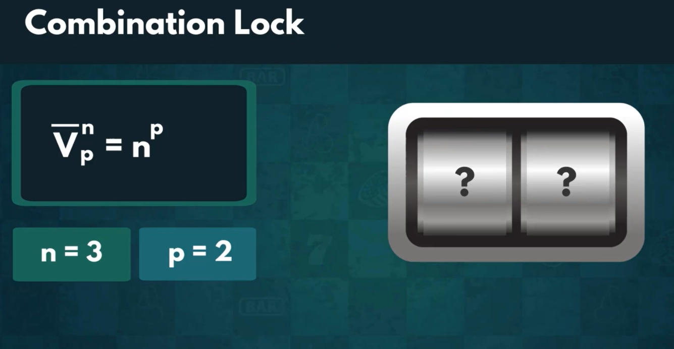

Variation without repetition – Hoán vị

* Có 5 vận động viên chạy tiếp sức, hỏi có bao nhiêu cách chọn 4 người chạy lần lượt

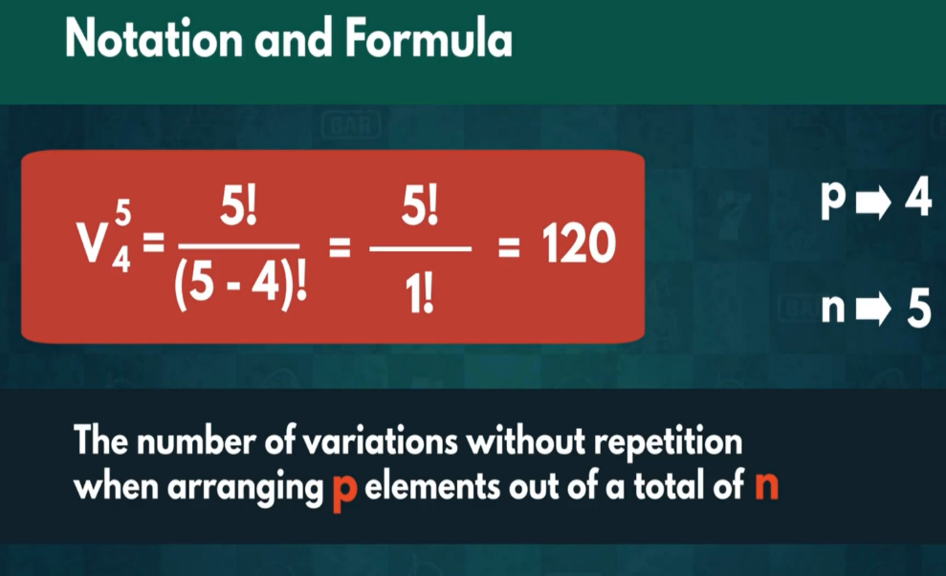

Combination – Tổ hợp

* Chọn nhóm 3 người trong 10 người

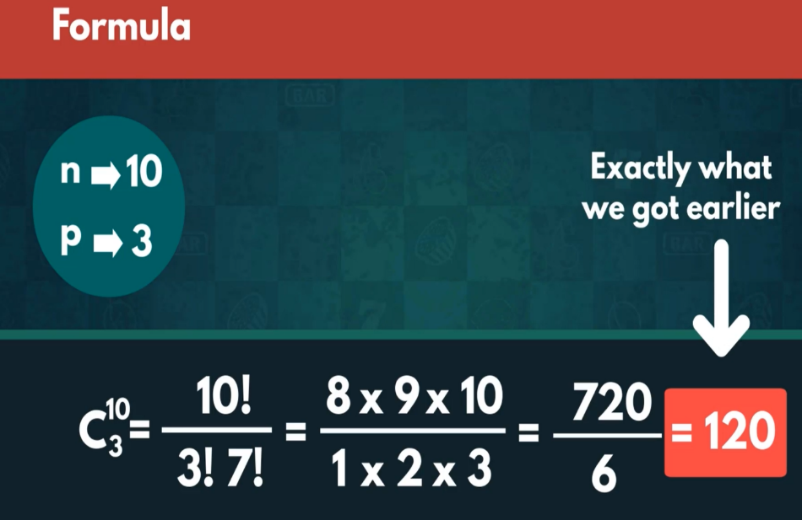

Symetry of Combination

* Để tránh việc phải tính toán Big factorial, ta sử dụng tính chất Symetry
* 